28．如图，数轴上点A表示的数是$-2$，点B表示的数是3．阅读以下材料并解决相关问题：
若在数轴上存在一点P，使得点P到点A的距离与点P到点B的距离之和等于n，则称点P为点A、B的“n格距点”．例如：在图1中，点P表示的数是$-1$，点P到点A的距离与点P到点B的距离之和为$1+4=5$，则称点P为点A、B的“5格距点”．
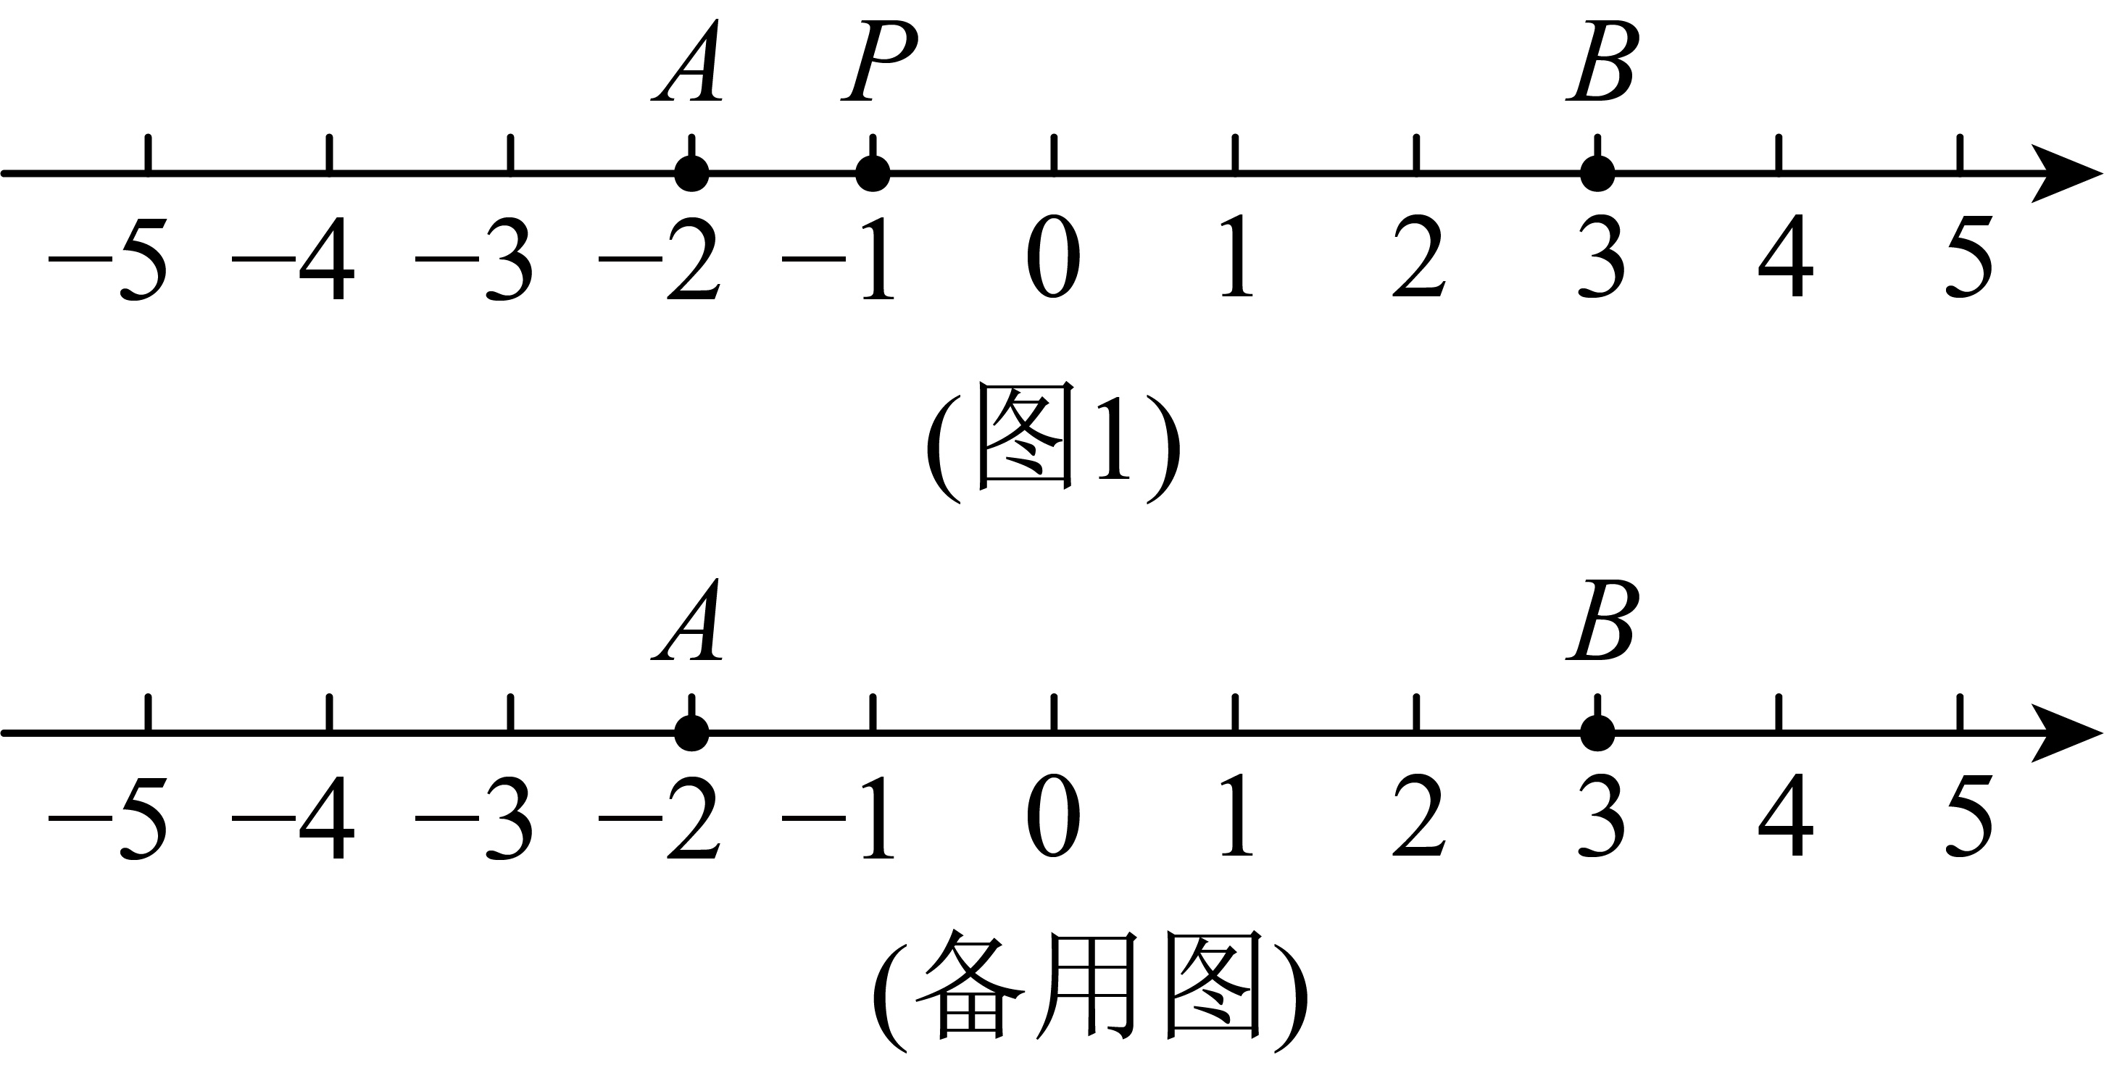
(1)若点P表示的数是6，则n的值为________；
(2)数轴上表示整数的点称为整点，若整点P为点A、B的“5格距点”，则这样的整点P有________个；
(3)若点P在数轴上运动，满足点P到点B的距离等于点P到点A的距离的2倍，且此时点P为点A、B的“n格距点”，求点P表示的数及n的值．
【答案】(1)11
(2)6
(3)当$P$在$A$、$B$之间时，点$P$表示的数为$-\frac{1}{3}$，$n=5$；当$P$在$A$左边时，点$P$表示的数为$-7$，$n=15$
【难度】0.55
【知识点】用数轴上的点表示有理数、数轴上两点之间的距离、有理数加法运算、两个有理数的乘法运算
【分析】（1）由题意可求出点$P$到点$A$的距离与点$P$到点$B$的距离之和为$11$，即可求解；
（2）根据题意可得出$PA+PB=5$，即说明点$P$在线段$AB$上，从而得出整点$P$所表示的数是$-2$，$-1$，$0$，$1$，$2$，$3$；
（3）分两种情况讨论：当$P$在$AB$之间时，$AB=5$，点$P$表示的数为$-\frac{1}{3}$，此时$n=5$；当$P$在点$A$左边时，$PA=AB=5$，点P表示的数为$-7$，此时$n=15$．
【详解】（1）解：∵点$P$表示的数为$6$，
∴点$P$到点$A$的距离为$6-\left(-2\right)=8$，点$P$到点$B$的距离为$6-3=3$，
∴点$P$到点$A$的距离与点$P$到点$B$的距离之和为$8+3=11$，
∴点$P$为点$A$、$B$的“$11$格距点”，
∴$n=11$；
（2）解：∵整点$P$为点$A$、$B$的“$5$格距点”，
∴$PA+PB=5$，
∵$AB=5$，
∴即$P$在线段$AB$上，
∴整点$P$所表示的数是$-2$，$-1$，$0$，$1$，$2$，$3$，共$6$个；
（3）解：①当$P$在$AB$之间时，$AB=5$，
点$P$表示的数为：$3-5×\frac{2}{3}=-\frac{1}{3}$，
此时$n=5$；
②当$P$在点$A$左边时，$PA=AB=5$，
点P表示的数为：$-2-5=-7$，
此时$n=5+10=15$；
③当$P$在点$B$右边时，$PB<PA$，不符合题意，舍去，
综上，当$P$在$A$、$B$之间时，点$P$表示的数为$-\frac{1}{3}$，$n=5$；当$P$在点$A$左边时，点P表示的数为$-7$，$n=15$．
29．计算：
(1)$\left(-10\right)+7+\left(-24\right)+13+\left(-6\right)$
(2)$\left(-\frac{5}{2}\right)+\frac{5}{6}+\left(-0.5\right)+\left(+\frac{7}{6}\right)$
【答案】(1)$-20$
(2)$-1$
【难度】0.85
【知识点】有理数加减中的简便运算
【详解】（1）解：$\left(-10\right)+7+\left(-24\right)+13+\left(-6\right)$
$$=\left(-10-24-6\right)+\left(7+13\right)$$
$$=-40+20$$
$$=-20$$
（2）解：$\left(-\frac{5}{2}\right)+\frac{5}{6}+\left(-0.5\right)+\left(+\frac{7}{6}\right)$
$$=\left(-\frac{5}{2}-\frac{1}{2}\right)+\left(\frac{5}{6}+\frac{7}{6}\right)$$
$$=-3+2$$
$$=-1$$
30．下面和$\frac{3}{8}$互为倒数的是（ ）
A．$\frac{1}{8}$ B．$\frac{5}{8}$ C．1 D．$\frac{8}{3}$
【答案】D
【难度】0.95
【知识点】倒数、分数与整数的除法
【详解】解：$1÷\frac{3}{8}=1×\frac{8}{3}=\frac{8}{3}$．
31．计算：
(1)$5-\frac{3}{2}×\frac{10}{21}-\frac{2}{7}$
(2)$\frac{3}{4}÷\left[\frac{7}{6}-\left(\frac{1}{6}+\frac{3}{8}\right)\right]$
【答案】(1)$4$；
(2)$\frac{6}{5}$．
【难度】0.7
【知识点】有理数四则混合运算
【分析】（1）先算乘法，再利用减法的性质计算即可；
（2）先算括号内的算式，再计算除法．
【详解】（1）解：$5-\frac{3}{2}×\frac{10}{21}-\frac{2}{7}$
$$=5-\frac{5}{7}-\frac{2}{7}$$
$$=5-\left(\frac{5}{7}+\frac{2}{7}\right)$$
$$=5-1$$
$=4$；
（2）解：$\frac{3}{4}÷\left[\frac{7}{6}-\left(\frac{1}{6}+\frac{3}{8}\right)\right]$
$$=\frac{3}{4}÷\left(\frac{7}{6}-\frac{1}{6}-\frac{3}{8}\right)$$
$$=\frac{3}{4}÷\left(1-\frac{3}{8}\right)$$
$=\frac{3}{4}÷\frac{5}{8}$
$$=\frac{3}{4}×\frac{8}{5}$$
$=\frac{6}{5}$．
32．计算下列各题：
(1)$\left(-\frac{3}{4}+\frac{7}{12}-\frac{5}{8}\right)÷\left(-\frac{1}{24}\right)$
(2)$-2^{2}+\left[12-\left(-3\right)×2\right]÷\left(-2-1\right)$
【答案】(1)19
(2)$-10$
【难度】0.65
【知识点】有理数乘法运算律、有理数四则混合运算、含乘方的有理数混合运算
【分析】（1）先将除法运算转化成乘法运算，再根据乘法分配律计算；
（2）先算乘方，再算乘除法，最后算加减；如果有括号，要先做括号内的运算．
【详解】（1）解：$\left(-\frac{3}{4}+\frac{7}{12}-\frac{5}{8}\right)÷\left(-\frac{1}{24}\right)$
$$=\left(-\frac{3}{4}+\frac{7}{12}-\frac{5}{8}\right)×\left(-24\right)$$
$$=-\frac{3}{4}×\left(-24\right)+\frac{7}{12}×\left(-24\right)-\frac{5}{8}×\left(-24\right)$$
$$=18-14+15$$
$=19$；
（2）解：$-2^{2}+\left[12-\left(-3\right)×2\right]÷\left(-2-1\right)$
$$=-4+\left(12+6\right)÷\left(-3\right)$$
$$=-4+18÷\left(-3\right)$$
$$=-4-6$$
$=-10$．
33．在数轴上表示下列各数：${\left(-2\right)}^{2}$，0，$-1^{2}$，$1\frac{1}{2}$，$-\left|-4\right|$，$-2.5$，并用“$<$”连接．
【答案】
各数表示在数轴上为：
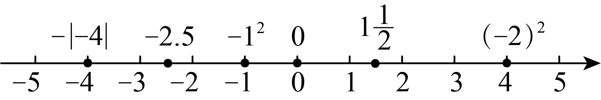$-\left|-4\right|<-2.5<-1^{2}<0<1\frac{1}{2}<{\left(-2\right)}^{2}$．
【难度】0.75
【知识点】用数轴上的点表示有理数、利用数轴比较有理数的大小、求一个数的绝对值、有理数的乘方运算
【分析】先计算乘方和绝对值，再在数轴上表示出各数，最后根据数轴上左边的数小于右边的数用小于号将各数连接起来即可．
【详解】解：${\left(-2\right)}^{2}=4$，$-1^{2}=-1$，$-\left|-4\right|=-4$
34．某公路养护小组乘车沿一条南北向公路巡视养护，某天早晨他们从$A$地出发，晚上最终到达$B$地．约定向北为正方向，当天汽车的行驶记录（单位：$\text{km}$）
如下：$+8,-9,+7,-14,+5,-6,+13,-6,-3$
假设汽车在同一行驶记录下是单向行驶．
(1)$B$地在$A$地的哪个方向？它们相距多少千米？
(2)他们离$A$地最远距离为_____千米．
(3)如果汽车行驶$1\text{km}$平均耗油$a$升，那么这天汽车共耗油多少升？
【答案】(1)$B$地在$A$地正南方向，它们相距$5km$
(2)$9$
(3)这天汽车共耗油$71a$升
【难度】0.65
【知识点】正负数的实际应用、有理数加法在生活中的应用、有理数加减混合运算的应用、有理数乘法的实际应用
【分析】本题主要考查正负数的实际意义、有理数的加减运算及绝对值的应用，熟练掌握正负数表示相反意义的量、有理数的运算规则和绝对值的性质是解题关键．
（1）利用正负数的加法运算，将所有行驶记录相加，根据结果的正负判断B地相对于A地的方向，结果的绝对值表示两地的距离．
（2）依次计算每次行驶后与A地的距离（即每次行驶记录累加后的绝对值），比较所有距离值得到最大值．
（3）先计算汽车行驶的总路程（所有行驶记录的绝对值之和），再根据每千米耗油量求出总耗油量．
【详解】（1）解：$+8+\left(-9\right)+\left(+7\right)+\left(-14\right)+\left(+5\right)+\left(-6\right)+\left(+13\right)+\left(-6\right)+\left(-3\right)$
$$=8+7+5+13+\left(-9-14-6-6-3\right)$$
$$=33+\left(-38\right)$$
$$=-5$$
$∴B$地在$A$地正南方向，它们相距$5km$；
（2）解：第一次行驶后离$A$地的距离为$\left|+8\right|=8\left(km\right)$
第二次行驶后离$A$地的距离为$\left|8-9\right|=\left|-1\right|=1\left(km\right)$
第三次行驶后离$A$地的距离为$|-1+7|=|6|=6(km)$
第四次行驶后离$A$地的距离为$|6-14|=|-8|=8(km)$
第五次行驶后离$A$地的距离为$|-8+5|=|-3|=3(km)$
第六次行驶后离$A$地的距离为$|-3-6|=|-9|=9(km)$
第七次行驶后离$A$地的距离为$\left|-9+13\right|=\left|4\right|=4\left(km\right)$
第八次行驶后离$A$地的距离为$\left|4-6\right|=\left|-2\right|=2\left(km\right)$
第九次行驶后离$A$地的距离为$|-2-3|=|-5|=5(km)$
比较$8$，$1$，$6$，$8$，$3$，$9$，$4$，$2$，$5$的大小，最大值为$9$
$∴$他们离$A$地最远距离为$9$千米；
（3）解：$\left|+8\right|+\left|-9\right|+\left|+7\right|+\left|-14\right|+\left|+5\right|+\left|-6\right|+\left|+13\right|+\left|-6\right|+\left|-3\right|$
$$=8+9+7+14+5+6+13+6+3$$
$$=71\left(km\right)$$
$∵$汽车行驶$1km$平均耗油$a$升
$∴$总耗油量为$71×a=71a($升$)$
答：这天汽车共耗油$71a$升．
35．我国陆地面积约为$9600000{\text{km}}^{2}$，用科学记数法表示为（ ）${\text{km}}^{2}$
A．$9.6×{10}^{4}$ B．$9.6×{10}^{3}$ C．$9.6×{10}^{6}$ D．$9.6×{10}^{7}$
【答案】C
【难度】0.94
【知识点】用科学记数法表示绝对值大于1的数
【分析】此题考查了科学记数法，对于一个绝对值大于10的数，科学记数法的表示形式为$a×{10}^{n}$的形式，其中$1≤\left|a\right|<10$，n为比原数的整数位数少1的正整数，表示时关键要正确确定a的值以及n的值．
依据科学记数法的定义作答即可．
【详解】解：$9600000=9.6×{10}^{6}$．
故选：C．
36．将$3.1025$精确到$0.01$为_____．
【答案】$3.10$
【难度】0.94
【知识点】求一个数的近似数
【分析】本题考查四舍五入法求近似数，解题的关键是明确“精确到$0.01$”即保留两位小数，需对第三位小数进行四舍五入．
确定“精确到$0.01$”对应的小数位数，再根据四舍五入规则对第三位小数处理．
【详解】解：$3.1025$的第三位小数是2，根据四舍五入规则，应舍去，
∴结果为$3.10$．
故答案为：$3.10$．
37．计算下列各式：
(1)$1-4+3-0.5$；
(2)${\left(-1\right)}^{100}×5+{\left(-2\right)}^{4}÷\left|-4\right|$．
【答案】(1)$-0.5$
(2)$9$
【难度】0.85
【知识点】有理数的加减混合运算、含乘方的有理数混合运算
【分析】本题考查有理数混合运算．
（1）按照从左到右的顺序依次计算即可．
（2）遵循先算乘方和绝对值，再算乘除，最后算加减的运算顺序进行计算．
【详解】（1）解：$1-4+3-0.5$
$=-3+3-0.5$
$=0-0.5$
$=-0.5$；
（2）解：${(-1)}^{100}×5+{\left(-2\right)}^{4}÷\left|-4\right|$
$=1×5+16÷4$
$=5+4$
$=9$．
38．进位制是人们为了计数和运算方便而约定的记数系统，约定逢十进一就是十进制，逢二进一就是二进制，也就是说，“逢几进一”就是几进制，几进制的基数就是几．对于任何一种进制，$N$进制就表示某一位置上的数运算时是逢$N$进一位，$N$进制表示的数${\left(1111\right)}_{N}$中，右起第一位上的1表示$1×N^{0}$，第二位上的1表示$1×N^{1}$，第三位上的1表示$1×N^{2}$，第四位上的1表示$1×N^{3}$．故${\left(1111\right)}_{N}=1×N^{3}+1×N^{2}+1×N^{1}+1×N^{0}$，其中$N^{0}=1\left(N≠0\right)$．例如：${\left(1011\right)}_{2}=1×2^{3}+0×2^{2}+1×2^{1}+1×2^{0}=11$，因此${\left(1011\right)}_{2}$转化为十进制数是11．则${\left(1403\right)}_{5}$转化为十进制数是（ ）
A．1403 B．233 C．228 D．225
【答案】C
【难度】0.85
【知识点】乘方的应用
【分析】本题主要考查有理数乘方的运算，N进制数转化为十进制数的方法，根据题目给出的转化规则，将各数位上的数字与对应基数的幂相乘后求和即可得到结果．
【详解】解：${(1403)}_{5}=1×5^{3}+4×5^{2}+0×5^{1}+3×5^{0}$
$$=1×125+4×25+0+3×1$$
$$=125+100+0+3$$
$=228$，
故选：C．
39．第十五届全国运动会于2025年在广东、香港、澳门三地联合举办，据测算，全运会期间，某赛区所有比赛场馆$100\%$使用绿电，减少的碳排放量相当于植树2700000棵．将2700000用科学记数法表示为（ ）
A．$27×{10}^{5}$ B．$2.7×{10}^{5}$ C．$27×{10}^{6}$ D．$2.7×{10}^{6}$
【答案】D
【难度】0.94
【知识点】用科学记数法表示绝对值大于1的数
【分析】本题考查科学记数法的表示方法，需依据科学记数法的定义，把数字转化为$a×{10}^{n}$（$1≤|a|<10$，$n$为整数）的形式，核心是确定$a$与$n$的值，n的绝对值等于小数点移动的位数．
【详解】解：$2700000=2.7×{10}^{6}$，
故选：D．
49．书籍是人类进步的阶梯，让课外书为孩子们打开一扇扇窗，开启一道道门．我校在十月上旬开展了“携手经典，浸润和美”的读书活动．七年级某班的三名同学同读一本书，下表记录了每人每天看的页数和看完所需的时间：
 | 甲 | 乙 | 丙
每天看的页数 | 15 | 20 | 30
看完所需的时间/天 | 8 | ___________ | ____________
(1)把上面的表格补充完整；
(2)在看这本书的过程中哪个量不变，每天看的页数和看完所需的时间有什么关系？
(3)看了3天，他们已看的页数和剩下的页数成反比例关系吗？为什么？
【答案】(1)
表格补充如下
 | 甲 | 乙 | 丙
每天看的页数 | 15 | 20 | 30
看完所需的时间/天 | 8 | 6 | 4

(2)每天看的页数和看完所需的时间之间是反比例关系；
(3)已看的页数和剩下的页数不成反比例关系．
【难度】0.65
【来源】广东省珠海市 香洲区五校联考2025-2026学年七年级上学期11月期中数学试题
【知识点】有理数乘除混合运算、 反比例的意义及辨识
【分析】本题考查代数式的应用，反比例关系式：
（1）先求出总页数，进而求出乙、丙每天的阅读量，根据读书的天数与每天所读页数的乘积为定值，可判断两者成反比例关系；
（2）计算出已读的页数和剩下的页数，再根据反比例关系的特点进行判断即可．
【详解】（1）解：$15×8=120$（页），$120÷20=6$（天），$120÷30=4$（天），
（2）解：因为甲乙丙阅读同一本书，所以这本书的总页数等于他们各自读书的天数与每天所读的页数之间的乘积，即乘积是一定的，
因此每天看的页数和看完所需的时间之间是反比例关系；
（3）解：照这样的速度看了3天，甲读了45页，还剩$120-45=75$页；
乙读了60页，还剩$120-60=60$页；
丙读了90页，还剩$120-90=30$页，
已读的页数和剩下的页数不成反比例关系，
因为反比例关系是两种相关联的量乘积为定值，而已看的页数和剩下的页数关系是和是定值，所以已看的页数和剩下的页数不成反比例关系．
50．今年国庆中秋假期，五湖四海的游客纷纷奔赴珠海，城市火出新高度．据初步测算，10月1日至10月8日，珠海全市实现旅游收入约2400000000元，数据2400000000用科学记数法表示为（ ）
A．$0.24×{10}^{10}$ B．$2.4×{10}^{9}$ C．$2.4×{10}^{8}$ D．$24×{10}^{7}$
【答案】B
【难度】0.85
【来源】广东省珠海市 香洲区五校联考2025-2026学年七年级上学期11月期中数学试题
【知识点】用科学记数法表示绝对值大于1的数
【分析】此题考查科学记数法的表示方法．科学记数法的表示形式为$a×{10}^{n}$，其中$1≤\left|a\right|<10,n$为整数，表示时关键要正确确定$a$的值以及$n$的值．
【详解】解：$2400000000=2.4×{10}^{9}$．
故选：B．
51．已知a，b为有理数，定义一种新运算“$※$”：$a※b=ab-\left(b-1\right)b$；计算：
(1)$2※\left(-3\right)$
(2)$\left(2※0\right)※\left(-2\right)$
【答案】(1)$-18$
(2)$-6$
【难度】0.65
【来源】广东省珠海市 香洲区五校联考2025-2026学年七年级上学期11月期中数学试题
【知识点】有理数四则混合运算
【分析】本题考查了新定义，有理数的混合运算，解题的关键是读懂题意，掌握新定义的运算法则，掌握有理数的混合运算法则．
（1）读懂新定义，利用新定义计算；
（2）读懂新定义，利用新定义计算．
【详解】（1）解：$2※\left(-3\right)=2×\left(-3\right)-\left(-3-1\right)×\left(-3\right)$
$$=-6-12$$
$=-18$;
（2）解：$2※0=2×0-\left(0-1\right)×0=0$，
∴$\left(2※0\right)※\left(-2\right)=0※\left(-2\right)=0×\left(-2\right)-\left(-2-1\right)×\left(-2\right)=-6$．
52．把算式$-10+\left(-12\right)-\left(-16\right)-4$，写成省略括号和加号的形式是（ ）
A．$-10-12-16-4$ B．$-10-12+16-4$
C．$10-12+16-4$ D．$-10+12+16-4$
【答案】B
【难度】0.94
【来源】广东省珠海市 香洲区五校联考2025-2026学年七年级上学期11月期中数学试题
【知识点】省略加法和括号的形式
【分析】本题考查有理数加减混合运算，根据有理数的加减法法则，省略括号和加号即可．
【详解】解：∵ $-\left(-16\right)=+16$，$+\left(-12\right)=-12$，
∴ $-10+\left(-12\right)-\left(-16\right)-4=-10-12+16-4$ ，
故选：B．
53．计算：$-2^{4}×3+\left(-6\right)÷2-\left|-5\right|$
【答案】$-56$
【难度】0.85
【来源】广东省珠海市部分学校2025-2026学年七年级上学期期中考试数学试题
【知识点】含乘方的有理数混合运算
【分析】本题考查有理数的混合运算，解题的关键是掌握有理数混合运算的顺序（先算乘方，再算乘除，最后算加减）．
按照有理数混合运算的顺序，先分别计算乘方、乘除和绝对值，再进行加减运算．
【详解】解：$-2^{4}×3+(-6)÷2-|-5|$
$$=-16×3+(-3)-5$$
$$=-48-3-5$$
$=-56$．
54．数学兴趣小组在合作学习过程中获得知识的同时，也提出新的问题．例如：根据$a^{n}=b$，知道$a$和$n$的值，可以求$b$的值，如果知道$a$和$b$的值，可以求$n$的值吗？他们对此进行了研究，并规定：若$a^{n}=b$，那么$f\left(a,b\right)=n$，例如：若$2^{3}=8$，则$f\left(2,8\right)=3$ ．根据他们的研究结果，解答下列各题：
(1)填空：$f\left(3,27\right)=$_________，$f\left(\frac{1}{2},\frac{1}{16}\right)=$___________；
(2)计算：$f\left(-3,81\right)-f\left(5,125\right)-f\left(-\frac{1}{3},-\frac{1}{27}\right)$；
(3)若$f\left(-\frac{1}{2},a\right)=3$，$f\left(-\frac{1}{4},\frac{1}{16}\right)=b-1$，求$f\left(a,\frac{b-2}{19b+7}\right)$的值．
【答案】(1)$3$，$4$
(2)$-2$
(3)2
【难度】0.65
【来源】广东省珠海市紫荆中学2025-2026学年七年级上学期期中数学试题
【知识点】有理数的乘方运算
【分析】本题考查了有理数的乘方的应用，熟练掌握有理数的乘方法则是解题关键．
（1）根据$3^{3}=27$，${\left(\frac{1}{2}\right)}^{4}=\frac{1}{16}$求解即可得；
（2）先根据${\left(-3\right)}^{4}=81$，$5^{3}=125$，${\left(-\frac{1}{3}\right)}^{3}=-\frac{1}{27}$可得$f\left(-3,81\right)=4$，$f\left(5,125\right)=3$，$f\left(-\frac{1}{3},-\frac{1}{27}\right)=3$，再代入计算即可得；
（3）先根据$f\left(-\frac{1}{2},a\right)=3$可得$a=-\frac{1}{8}$，再根据${\left(-\frac{1}{4}\right)}^{2}=\frac{1}{16}$可得$b=3$，则可得$\frac{b-2}{19b+7}=\frac{1}{64}$，最后根据${\left(-\frac{1}{8}\right)}^{2}=\frac{1}{64}$求解即可得．
【详解】（1）解：∵$3^{3}=27$，${\left(\frac{1}{2}\right)}^{4}=\frac{1}{16}$，
∴$f\left(3,27\right)=3$，$f\left(\frac{1}{2},\frac{1}{16}\right)=4$，
故答案为：$3$，$4$．
（2）解：∵${\left(-3\right)}^{4}=81$，$5^{3}=125$，${\left(-\frac{1}{3}\right)}^{3}=-\frac{1}{27}$，
∴$f\left(-3,81\right)=4$，$f\left(5,125\right)=3$，$f\left(-\frac{1}{3},-\frac{1}{27}\right)=3$，
∴$f\left(-3,81\right)-f\left(5,125\right)-f\left(-\frac{1}{3},-\frac{1}{27}\right)=4-3-3=-2$．
（3）解：∵$f\left(-\frac{1}{2},a\right)=3$，
∴$a={\left(-\frac{1}{2}\right)}^{3}=-\frac{1}{8}$，
∵${\left(-\frac{1}{4}\right)}^{2}=\frac{1}{16}$，$f\left(-\frac{1}{4},\frac{1}{16}\right)=b-1$，
∴$b-1=2$，
∴$b=3$，
∴$\frac{b-2}{19b+7}=\frac{3-2}{19×3+7}=\frac{1}{64}$，
又∵${\left(-\frac{1}{8}\right)}^{2}=\frac{1}{64}$，
∴$f\left(a,\frac{b-2}{19b+7}\right)=f\left(-\frac{1}{8},\frac{1}{64}\right)=2$．
55．第十五届全国运动会将于2025年11月9日至21日举行，由广东、香港和澳门联合举办，这是首次由多地区联合承办的全运会．预估赛事期间将累计接待现场观众2560000人次，用科学记数法表示为（ ）
A．$2.56×{10}^{5}$ B．$2.56×{10}^{6}$ C．$0.256×{10}^{7}$ D．$2.56×{10}^{8}$
【答案】B
【难度】0.94
【来源】广东珠海市斗门区2025-2026学年度第一学期期末考试七年级数学试题
【知识点】用科学记数法表示绝对值大于1的数
【分析】本题主要考查了科学记数法表示绝对值大于1的数，科学记数法的表现形式为$a×{10}^{n}$，其中$1≤a<10$，n为正整数．确定n的值时，要看把原数变成a时，小数点移动了多少位，n的绝对值与小数点移动的位数相同，当原数绝对值大于等于10时，n是正数，当原数绝对值小于1时，n是负数；由此进行求解即可．
【详解】解：$2560000=2.56×{10}^{6}$．
故选：B．
56．在数轴上分别表示下列有理数，并用“$<$”号把这些数连起来．
$3\frac{1}{2}$，0，$-\left(-2\right),{\left(-2\right)}^{2},-\left|-3\right|$
【答案】
数轴表示如下所示：
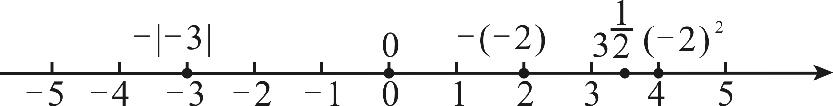
$$-\left|-3\right|<0<-\left(-2\right)<3\frac{1}{2}<{\left(-2\right)}^{2}$$
【难度】0.85
【来源】广东省珠海市凤凰中学教育集团2025-2026学年七年级上学期期中数学试题
【知识点】利用数轴比较有理数的大小、用数轴上的点表示有理数、有理数的乘方运算、求一个数的绝对值
【分析】本题主要考查了有理数与数轴，计算绝对值，乘方和化简多重符号，先计算绝对值，乘方和化简多重符号，再在数轴上表示出各数，最后根据正方向向右的数轴上左边的数小于右边的数用小于号将各数连接起来即可．
【详解】解：$-\left(-2\right)=2,{\left(-2\right)}^{2}=4,-\left|-3\right|=-3$．
57．已知：$|a|=5$，$|b|=3$．
(1)若$a<0$，$b>0$，求$a-b$的值；
(2)若$c$、$d$互为倒数，$m$、$n$互为相反数，$x$是最大的负整数，求$x^{2}-cd+{\left(m+n\right)}^{2}+\frac{a}{|b|}$．
【答案】(1)$-8$
(2)$\frac{5}{3}$或$-\frac{5}{3}$
【难度】0.65
【来源】广东省珠海市紫荆中学2025-2026学年七年级上学期期中数学试题
【知识点】相反数的定义、倒数、求一个数的绝对值、已知式子的值，求代数式的值
【分析】本题考查了有理数的混合运算、倒数、相反数、绝对值、代数式求值，熟练掌握有理数运算法则是解本题的关键．
（1）利用绝对值的意义求出$a$与$b$的值，代入代数式计算即可求值；
（2）先求出$cd=1,m+n=0,x=-1$，再代入代数式计算即可求解．
【详解】（1）解：∵$\left|a\right|=5,\left|b\right|=3$，
∴$a=±5,b=±3$，
∵$a<0$，$b>0$，
∴$a=-5,b=3$，
∴$a-b=-5-3=-8$；
（2）解：根据题意得：$cd=1,m+n=0,x=-1$，
当$a=5$时，
原式$={\left(-1\right)}^{2}-1+0^{2}+\frac{5}{3}=\frac{5}{3}$，
当$a=-5$时，
原式$={\left(-1\right)}^{2}-1+0^{2}-\frac{5}{3}=-\frac{5}{3}$．
58．计算：$-1^{2025}+\left(2-0.5\right)÷{\left(-3\right)}^{2}×\left(-4\right)+\left|-1\right|$．
【答案】$-\frac{2}{3}$
【难度】0.85
【来源】广东省珠海市紫荆中学2025-2026学年七年级上学期期中数学试题
【知识点】含乘方的有理数混合运算
【分析】本题考查了含乘方的有理数混合运算，熟练掌握运算法则是解题关键．先计算乘方、括号内的减法、化简绝对值，再计算除法，然后计算乘法，最后计算加减法即可得．
【详解】解：原式$=-1+1.5÷9×\left(-4\right)+1$
$$=-1+\frac{3}{2}×\frac{1}{9}×\left(-4\right)+1$$
$$=-1-\frac{2}{3}+1$$
$=-\frac{2}{3}$．
59．某校为每个班级的学生建立了班级序号识别图案如图1，黑色小正方形表示1，白色小正方形表示0．如图1第一行数字从左到右依次为0，1，0，1，得班级序号为$0×2^{3}+1×2^{2}+0×2^{1}+1×2^{0}=5$，表示该生为5班学生．请根据此信息，计算图2表示（ ）班学生．
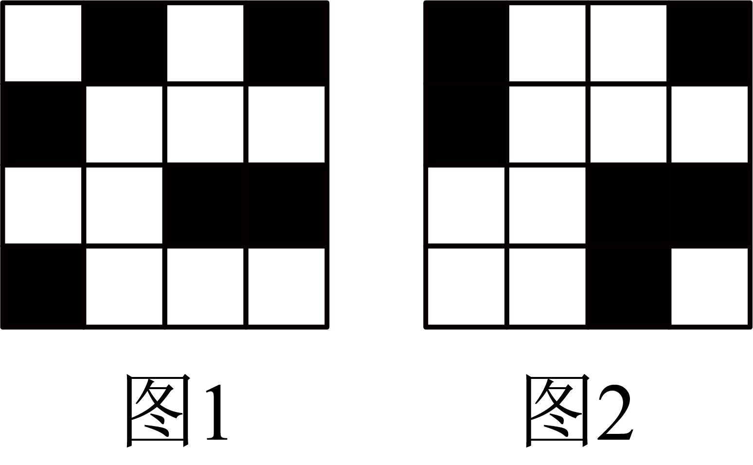
A．6 B．7 C．8 D．9
【答案】D
【难度】0.85
【来源】广东省珠海市凤凰中学教育集团2025-2026学年七年级上学期期中数学试题
【知识点】图形类规律探索、含乘方的有理数混合运算
【分析】本题属于新定义题目，主要考查了含乘方的有理数的混合运算，读懂题目中班级序号的计算方法是解题的关键．
根据班级序号的计算方法一一进行计算即可．
【详解】解： 第一行数字从左到右依次为1、0、0、1，则序号为$1×2^{3}+0×2^{2}+0×2^{1}+1×2^{0}=9$，表示该生为9班学生，
故选：D．
60．《周易》历来被人们视作儒家群经之首，它表现了古代中华民族对万事万物深刻而又朴素的认识，是中华人文文化的基础，它反映出中国古代的二进制计数的思想方法，我们用近代术语解释为：把阳爻“”当作数字“1”，把阴爻“”当作数字“0”，则八卦所代表的数表示如下：
卦名 | 符号 | 表示的二进制数 | 表示的十进制数
坤 |  | 000 | 0
艮 |  | 001 | 1
坎 |  | 010 | 2
巽 |  | 011 | 3
例如：“艮”卦所表示二进制数为001，转化为十进制数是$0×2^{2}+0×2^{1}+1×2^{0}=1$，“巽”卦所表示二进制数为011，转化为十进制数是$0×2^{2}+1×2^{1}+1×2^{0}=3$．（规定$2^{0}=1$）依次类推，则六十四卦中的“升”卦，符号为“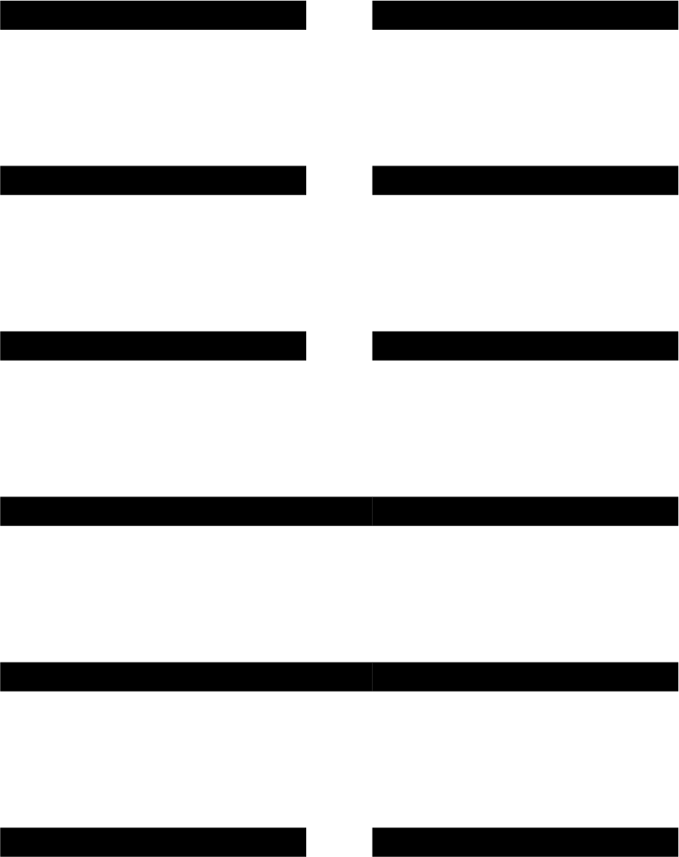”，其表示的十进制数是：（ ）
A．24 B．26 C．6 D．8
【答案】A
【难度】0.94
【来源】广东省珠海市紫荆中学2025-2026学年七年级上学期期中数学试题
【知识点】含乘方的有理数混合运算
【分析】本题考查了含乘方的有理数的运算，解决本题的关键是明确二进制数转化为十进制数的方法．
根据题意，可知符号为“”表示的二进制数为011000，然后转化为十进制数即可．
【详解】解：由题意可得，
符号为“”表示的二进制数为011000，
转化为十进制数为$0×2^{5}+1×2^{4}+1×2^{3}+0×2^{2}+0×2^{1}+0×2^{0}=16+8=24$．
故选：A ．
61．统计资料表明，高度每增加$100$米，气温就降低$0.6°\text{C}$，武陵山国家森林公园海拔约1700米，若现在地面温度约为$5°\text{C}$，则武陵山国家森林公园气温大约是______$°\text{C}$．
【答案】$-5.2$
【难度】0.85
【来源】广东省珠海市紫荆中学2025-2026学年七年级上学期期中数学试题
【知识点】有理数四则混合运算的实际应用
【分析】本题考查了有理数的混合运算的实际应用．根据题意列出有理数混合运算的式子，再进行计算即可．
【详解】解：$5-\frac{1700}{100}×0.6=-5.2\left(°\text{C}\right)$
武陵山国家森林公园气温大约是$-5.2°\text{C}$，
故答案为：$-5.2$．
62．已知：a与b互为相反数，c与d互为倒数，$|x|=3$．
(1)$a+b=$ ，$cd=$ ，$x=$ ；
(2)求$2x-cd+3(a+b)$的值．
【答案】(1)0，1，3或$-3$
(2)5或$-7$
【难度】0.65
【来源】广东省珠海市凤凰中学教育集团2025-2026学年七年级上学期期中数学试题
【知识点】相反数的定义、绝对值的几何意义、倒数、已知式子的值，求代数式的值
【分析】本题考查了代数式求值，相反数，倒数，绝对值，解题的关键是掌握相反数相加得0，乘积为1的两个数互为倒数，以及绝对值的定义．
（1）根据相反数，倒数，绝对值的意义，可得出$a+b=0\text{，}cd=1\text{，}x=3$或$-3$，
（2）将$a+b=0\text{，}cd=1\text{，}x=3$或$-3$，代入式子进行计算即可．
【详解】（1）解：∵a与b互为相反数，c与d互为倒数，$|x|=3$，
∴$a+b=0\text{，}cd=1\text{，}x=3$或$-3$，
故答案为：$0$，$1$，$3$或$-3$．
（2）解：∵$a+b=0\text{，}cd=1\text{，}x=3$或$-3$，
当$x=3$时， $2x-cd+3(a+b)=6-1+3×0=5$．
当$x=-3$时，$2x-cd+3(a+b)=-6-1+3×0=-7$．
63．已知a，b是有理数，它们在数轴上的对应点位置如图所示，下列选项①$a+b<0$；②$a-b<0$；③$(b-1)(a+1)>0$；④$\frac{a-1}{|b-1|}>0$中正确的是（ ）
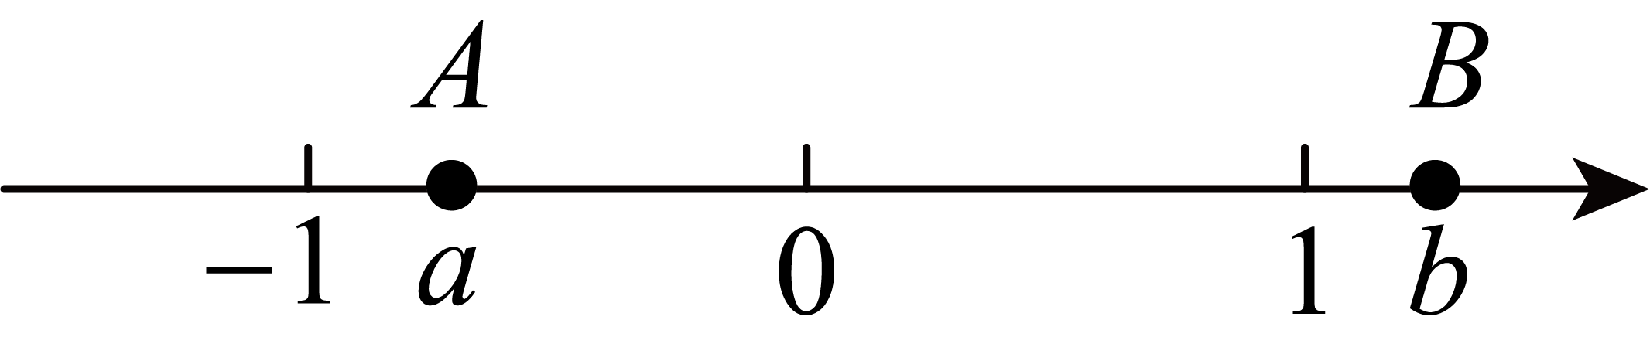
A．①②③ B．②③ C．②④ D．②③④
【答案】B
【难度】0.65
【来源】广东省珠海市凤凰中学教育集团2025-2026学年七年级上学期期中数学试题
【知识点】两个有理数的乘法运算、有理数的减法运算、根据点在数轴的位置判断式子的正负、有理数的除法运算
【分析】本题考查利用数轴比较大小、利用数轴确定式子的符号，绝对值的意义，有理数运算，根据数轴得出$-1<a<0<1<b$，结合有理数的乘除法及加减运算依次判断即可．
【详解】解：∵$-1<a<0<1<b$，
$∴$ $a+b>0$，$a-b<0$，故①错误，②正确；
$∵$ $-1<a<0<1<b$，
∴$a+1>0$，$b-1>0$，$a-1<0$，
∴$(b-1)(a+1)>0$，$\frac{a-1}{|b-1|}<0$，故③正确；④错误；
综上所述，正确的有②③．
故选：B．
64．若$\left|a+1\right|+{(b-3)}^{2}=0$，则$a+b=$______．
【答案】
2
【难度】0.85
【来源】广东省珠海市紫荆中学2025-2026学年七年级上学期期中数学试题
【知识点】有理数的乘方运算、绝对值非负性
【分析】本题考查了绝对值与平方的非负性，掌握非负性是解决本题的关键．
根据绝对值和平方的非负性，它们的和为零时，每个部分必须为零，从而求出 a 和 b 的值．
【详解】解：若$\left|a+1\right|+{(b-3)}^{2}=0$，
∴$|a+1|=0$，${(b-3)}^{2}=0$，
$∴$ $a+1=0$，$b-3=0$，
解得$a=-1$，$b=3$，
∴$a+b=-1+3=2$．
故答案为：2．
65．下列两数互为相反数的是（ ）
A．${(-3)}^{2}$和$2^{3}$ B．$-1$和$-(+1)$ C．$+|-6|$和$-(-6)$ D．$-|-0.5|$和$\frac{1}{2}$
【答案】D
【难度】0.85
【来源】广东省珠海市凤凰中学教育集团2025-2026学年七年级上学期期中数学试题
【知识点】相反数的定义、化简多重符号、有理数的乘方运算、求一个数的绝对值
【分析】本题主要考查相反数的定义，有理数的乘方运算，绝对值的化简，掌握绝对值的性质，多重符号化简，相反数的定义等知识是解题的关键．
根据有理数的乘方、绝对值的性质，多重符号化简，相反数的定义即可求解．
【详解】解：$\text{A}$、${(-3)}^{2}=9$和$2^{3}=8$不是相反数，故原选项不符合题意；
$\text{B}$、$-1$和$-\left(+1\right)=-1$不是相反数，故原选项不符合题意；
$\text{C}$、$+|-6|=6$和$-(-6)=6$不是相反数，故原选项不符合题意；
$\text{D}$、$-|-0.5|=-0.5$和$\frac{1}{2}$是相反数，故原选项符合题意；
故选：D．
66．已知a，b均为有理数，我们定义一种新运算，规定$a☆b=\frac{a^{2}}{b}-3a$，则$(-3)☆\left(-\frac{1}{4}\right)=$______________
【答案】$-27$
【难度】0.85
【来源】广东省珠海市凤凰中学教育集团2025-2026学年七年级上学期期中数学试题
【知识点】含乘方的有理数混合运算
【分析】本题考查的是新定义运算的含义，含乘方的有理数的混合运算，理解运算法则是解本题的关键．
根据新运算的定义，将 $a=-3$ 和 $b=-\frac{1}{4}$ 代入公式 $a☆b=\frac{a^{2}}{b}-3a$ 进行计算即可．
【详解】解：由定义，$a☆b=\frac{a^{2}}{b}-3a$，代入 $a=-3$，$b=-\frac{1}{4}$，
得：$\left(-3\right)☆\left(-\frac{1}{4}\right)=\frac{{\left(-3\right)}^{2}}{-\frac{1}{4}}-3×\left(-3\right)=\frac{9}{-\frac{1}{4}}+9$ $=-36+9=-27$，
故答案为：$-27$．
67．据海关统计，2025年1-2月某市进出口总额约为215亿元，数据215亿用科学记数法表示为（ ）
A．$0.215×{10}^{11}$ B．$2.15×{10}^{11}$ C．$2.15×{10}^{10}$ D．$215×{10}^{8}$
【答案】C
【难度】0.85
【来源】广东省珠海市凤凰中学教育集团2025-2026学年七年级上学期期中数学试题
【知识点】用科学记数法表示绝对值大于1的数
【分析】本题考查的是科学记数法，科学记数法的表示形式为$a×{10}^{n}$，其中$1≤\left|a\right|<10$，n为整数．先将215亿转换为$215×{10}^{8}$，再进一步求解即可．
【详解】解：215亿$=215×{10}^{8}=2.15×{10}^{2}×{10}^{8}=2.15×{10}^{10}$．
故选：C．
68．计算：
(1)$-12+5+(-16)-(-17)$
(2)$-1^{2}-\left(-\frac{1}{2}+\frac{3}{4}-\frac{7}{8}\right)×{(-2)}^{2}$
【答案】(1)$-6$
(2)$\frac{3}{2}$
【难度】0.65
【来源】广东省珠海市凤凰中学教育集团2025-2026学年七年级上学期期中数学试题
【知识点】有理数的加减混合运算、含乘方的有理数混合运算
【分析】本题考查了有理数的混合运算，熟悉掌握运算法则是解题的关键．
（1）根据加减法的运算法则进行化简运算即可；
（2）先计算有理数的乘方运算，然后利用乘法运算律计算，最后去括号，计算加减法即可．
【详解】（1）解：$-12+5+(-16)-(-17)$
$$=-12+5-16+17$$
$$=22-28$$
$=-6$；
（2）解：$-1^{2}-\left(-\frac{1}{2}+\frac{3}{4}-\frac{7}{8}\right)×{(-2)}^{2}$
$$=-1-[-\frac{1}{2}×{(-2)}^{2}+\frac{3}{4}×{(-2)}^{2}-\frac{7}{8}×{(-2)}^{2}]$$
$$=-1-(-2+3-\frac{7}{2})$$
$$=-1+2-3+\frac{7}{2}$$
$=\frac{3}{2}$．
69．计算题：$3^{2}-6×\left(-\frac{1}{2}\right)+{\left(-2\right)}^{3}÷8$．
【答案】11
【难度】0.85
【来源】广东省珠海市文园中学（集团）2025-2026学年上学期期中考试 七年级数学试卷
【知识点】含乘方的有理数混合运算
【分析】本题考查了含乘方的有理数混合运算，先算乘方，再算乘除法，最后算加减法即可
【详解】解：$3^{2}-6×\left(-\frac{1}{2}\right)+{\left(-2\right)}^{3}÷8$
$$=9+3+\left(-8\right)÷8$$
$$=12-1$$
$$=11$$
70．计算：$3÷2×\left(-\frac{1}{2}\right)=$______．
【答案】$-\frac{3}{4}$
【难度】0.85
【来源】广东省珠海市文园中学（集团）2025-2026学年上学期期中考试 七年级数学试卷
【知识点】有理数乘除混合运算
【分析】本题考查了有理数混合运算，在只含有乘除的同级运算中，根据有理数的混合运算顺序，先进行除法运算，再进行乘法运算，从左到右依次计算
【详解】解：$3÷2×\left(-\frac{1}{2}\right)=3×\frac{1}{2}×\left(-\frac{1}{2}\right)=-\frac{3}{4}$
故答案为：$-\frac{3}{4}$
71．2025年10月14日上午10点，珠海市的气温是$29℃$，黑龙江省漠河市的气温是$-14℃$，则珠海比漠河气温高______$℃$．
【答案】
43
【难度】0.94
【来源】广东省珠海市文园中学（集团）2025-2026学年上学期期中考试 七年级数学试卷
【知识点】有理数减法的实际应用
【分析】本题考查有理数减法的实际应用，计算两地气温的差值，用减法进行计算即可.
【详解】解：$29-(-14)=29+14=43℃$；
故答案为：43.
72．珠海新文化地标，香山文化艺术中心主要由珠海百岛书院、香洲区文化馆（中心）、香洲区图书馆等几部分组成，香洲区图书馆拥有700余个自习座位，馆藏图书近120000册，其中“120000”用科学记数法表示正确的是（ ）
A．$12×{10}^{4}$ B．$1.2×{10}^{4}$ C．$1.2×{10}^{5}$ D．$0.12×{10}^{6}$
【答案】C
【难度】0.94
【来源】广东省珠海市文园中学（集团）2025-2026学年上学期期中考试 七年级数学试卷
【知识点】用科学记数法表示绝对值大于1的数
【分析】本题考查用科学记数法表示较大的数，一般形式为$a×{10}^{n}$，其中$1≤\left|a\right|＜10$，n可以用整数位数减去1来确定．用科学记数法表示数，一定要注意a的形式，以及指数n的确定方法．确定n的值时，要看把原数变成a时，小数点移动了多少位，n的绝对值与小数点移动的位数相同．当原数绝对值大于或等于10时，n是正数；当原数的绝对值小于1时，n是负数．根据科学记数法的表示方法，进行解答即可．
【详解】解：120000用科学记数法表示为$1.2×{10}^{5}$．
故选：C．
73．规定一种运算符号“$\text{Δ}$”的法则为：$a\text{Δ}b=\{\begin{aligned}a^{2}-ab,a≥b \\ b^{2}+ab,a<b\end{aligned}$，则$\left(-2\right)\text{Δ}\left(4\text{Δ}2\right)$的值______．
【答案】48
【难度】0.85
【来源】广东省珠海市文园中学（集团）2025-2026学年上学期期中考试 七年级数学试卷
【知识点】含乘方的有理数混合运算
【分析】本题主要考查了新定义运算，熟练掌握运算法则，是解题的关键．先计算括号内的$4Δ2$，再计算$\left(-2\right)Δ8$即可．
【详解】解：因为$4>2$，
所以$4Δ2=4^{2}-4×2=16-8=8$，
因为$-2<8$，
所以$\left(-2\right)Δ8=8^{2}+\left(-2\right)×8=64-16=48$．
故答案为：48．
74．我们把从1开始到$n$的$n$个连续自然数的立方和记作$S_{n}$，那么有：
$S_{1}=1^{3}={\left[\frac{1×\left(1+1\right)}{2}\right]}^{2}$，$S_{2}=1^{3}+2^{3}={\left[\frac{2×\left(1+2\right)}{2}\right]}^{2}$，$S_{3}=1^{3}+2^{3}+3^{3}={\left[\frac{3×\left(1+3\right)}{2}\right]}^{2}$，…
观察上面式子的规律，完成下面各题：
(1)根据规律，直接写出$1^{3}+2^{3}+3^{3}+4^{3}+5^{3}={\left[\right]}^{2}=$；
(2)猜想：$S_{n}=$______（用n表示）；
(3)根据规律，求$6^{3}+7^{3}+8^{3}+9^{3}+{10}^{3}+{11}^{3}+{12}^{3}+{13}^{3}+{14}^{3}+{15}^{3}$的值．
【答案】(1)
$\frac{5×\left(1+5\right)}{2}$，$225$
(2)
$${\left[\frac{n(n+1)}{2}\right]}^{2}$$
(3)
14175
【难度】0.65
【来源】广东省珠海市文园中学（集团）2025-2026学年上学期期中考试 七年级数学试卷
【知识点】数字类规律探索、含乘方的有理数混合运算
【分析】本题主要考查了有理数的混合运算，数字类规律的探索，解题的关键是找出题目中所给算式的运算规律，明确有理数混合运算方法．
（1）根据规律将其转化为有理数的乘方运算即可得；
（2）根据前面式子的特点找出规律即可；
（3）将$6^{3}+7^{3}+8^{3}+9^{3}+{10}^{3}+{11}^{3}+{12}^{3}+{13}^{3}+{14}^{3}+{15}^{3}$写成$(1{}_{}^{3}+2^{3}+3^{3}+⋯+{15}^{3})-(1^{3}+2^{3}+3^{3}+4^{3}+5^{3})$，再根据（2）中的规律计算即可．
【详解】（1）解：$1^{3}+2^{3}+3^{3}+4^{3}+5^{3}={\left[\frac{5×\left(1+5\right)}{2}\right]}^{2}=225$，
故答案为：$\frac{5×\left(1+5\right)}{2}$，$225$；
（2）解：∵$S_{1}=1^{3}={\left[\frac{1×\left(1+1\right)}{2}\right]}^{2}$，$S_{2}=1^{3}+2^{3}={\left[\frac{2×\left(1+2\right)}{2}\right]}^{2}$，$S_{3}=1^{3}+2^{3}+3^{3}={\left[\frac{3×\left(1+3\right)}{2}\right]}^{2}$，…
∴$S_{n}=1^{3}+2^{3}+3^{3}+⋯+n^{3}={(1+2+3+⋯+n)}^{2}={\left[\frac{n(1\text{+n)}}{2}\right]}^{2}$，
故答案为：${\left[\frac{n(1\text{+n)}}{2}\right]}^{2}$；
（3）解：原式$=(1{}_{}^{3}+2^{3}+3^{3}+⋯+{15}^{3})-(1^{3}+2^{3}+3^{3}+4^{3}+5^{3})$
$$={\left[\frac{15×\left(1+15\right)}{2}\right]}^{2}-{\left[\frac{5×\left(1+5\right)}{2}\right]}^{2}$$
$$=14400-225$$
$=14175$．
75．学了有理数的运算后，宋老师给同学们出了如下两道题．
计算：
①$\left(-\frac{6}{5}\right)×\left(-\frac{2}{3}\right)+\left(-\frac{6}{5}\right)×\frac{17}{3}$；
②$9\frac{7}{9}×\left(-9\right)$．
下面是文文和园园的计算过程．
文文：  $$\left(-\frac{6}{5}\right)×\left(-\frac{2}{3}\right)+\left(-\frac{6}{5}\right)×\frac{17}{3}$$  $$=\frac{4}{5}-\frac{34}{5}$$  $=-6$． | 园园：  $$9\frac{7}{9}×\left(-9\right)$$  $$=9×\frac{7}{9}×\left(-9\right)$$  $=-63$．
(1)文文的解答过程正确但不够简便，请用简便方法计算．
(2)园园的解答过程中是否有错误，如果有，请改正并写出正确的计算过程．
【答案】(1)
解：$\left(-\frac{6}{5}\right)×\left(-\frac{2}{3}\right)+\left(-\frac{6}{5}\right)×\frac{17}{3}$
$$=\left(-\frac{6}{5}\right)×\left(-\frac{2}{3}+\frac{17}{3}\right)$$
$$=-\frac{6}{5}×5$$
$=-6$；
(2)
园园的解答过程有错误，$-88$.
【难度】0.85
【来源】广东省珠海市文园中学（集团）2025-2026学年上学期期中考试 七年级数学试卷
【知识点】有理数乘法运算律
【分析】本题考查了有理数的四则混合运算．
（1）根据乘法分配律进行计算即可求解．
（2）错误在于将带分数$9\frac{7}{9}$误解为$9×\frac{7}{9}$，正确的是$9\frac{7}{9}=9+\frac{7}{9}$，再根据乘法分配律进行计算即可求解．
【详解】（1）略
（2）解：园园的解答过程有错误，错误在于将带分数$9\frac{7}{9}$误解为$9×\frac{7}{9}$，
正确计算过程如下：
$$9\frac{7}{9}×\left(-9\right)$$
$$=\left(9+\frac{7}{9}\right)×\left(-9\right)$$
$$=9×\left(-9\right)+\frac{7}{9}×\left(-9\right)$$
$$=-81-7$$
$=-88$．
76．计算：
(1)$26+\left(-17\right)-\left(-14\right)-13$；
(2)$\left(-\frac{5}{6}+\frac{3}{8}-\frac{1}{4}\right)×\left(-24\right)$；
(3)$-1^{2}+1-\left|-1\frac{1}{4}\right|÷{\left(-\frac{1}{2}\right)}^{2}$；
(4)$5xy-2y^{2}-3xy-4y^{2}$；
(5)$6a^{2}-4ab-4\left(2a^{2}+\frac{1}{2}ab\right)$；
(6)$-3\left(2x^{2}-xy\right)+4\left(x^{2}+xy-6\right)$．
【答案】(1)10
(2)17
(3)$-5$
(4)$2xy-6y^{2}$
(5)$-2a^{2}-6ab$
(6)$-2x^{2}+7xy-24$
【难度】0.85
【来源】广东省珠海市2025-2026学年七年级上学期期中数学模拟试卷
【知识点】有理数的加减混合运算、有理数乘法运算律、整式的加减运算、含乘方的有理数混合运算
【分析】本题考查了有理数的混合运算，整式的加减运算，解题的关键是掌握运算法则和运算顺序．
（1）根据有理数的加减混合运算法则求解即可；
（2）利用有理数的乘法分配律求解即可；
（3）先计算乘方和绝对值，然后计算乘除，最后计算加减；
（4）合并同类项求解即可；
（5）先去括号，然后合并同类项求解即可；
（6）先去括号，然后合并同类项求解即可．
【详解】（1）$26+\left(-17\right)-\left(-14\right)-13$
$$=9+14-13$$
$$=23-13$$
$=10$；
（2）$\left(-\frac{5}{6}+\frac{3}{8}-\frac{1}{4}\right)×\left(-24\right)$
$$=-\frac{5}{6}×\left(-24\right)+\frac{3}{8}×\left(-24\right)-\frac{1}{4}×\left(-24\right)$$
$$=20-9+6$$
$=17$；
（3）$-1^{2}+1-\left|-1\frac{1}{4}\right|÷{\left(-\frac{1}{2}\right)}^{2}$
$$=-1+1-\frac{5}{4}÷\frac{1}{4}$$
$$=-1+1-\frac{5}{4}×4$$
$$=-1+1-5$$
$=-5$；
（4）$5xy-2y^{2}-3xy-4y^{2}$
$=2xy-6y^{2}$；
（5）$6a^{2}-4ab-4\left(2a^{2}+\frac{1}{2}ab\right)$
$$=6a^{2}-4ab-8a^{2}-2ab$$
$=-2a^{2}-6ab$；
（6）$-3\left(2x^{2}-xy\right)+4\left(x^{2}+xy-6\right)$
$$=-6x^{2}+3xy+4x^{2}+4xy-24$$
$=-2x^{2}+7xy-24$．
77．把$7-\left(-3\right)+\left(-5\right)-\left(+2\right)$写成省略加号和的形式为（ ）
A．$7-3-5-2$ B．$7+3-5-2$
C．$7+3+5-2$ D．$7+3-5+2$
【答案】B
【难度】0.94
【来源】广东省珠海市第九中学2025-2026学年上学期七年级数学第一次月考试卷
【知识点】省略加法和括号的形式
【分析】本题主要考查了有理数的加减混合运算，解题的关键是熟练掌握加减混合运算的法则．
利用有理数的加减混合运算的法则进行求解即可．
【详解】解：$7-\left(-3\right)+\left(-5\right)-\left(+2\right)=7+3-5-2$，
故选：B．
78．2025年九三阅兵东风—$31\text{A}$射程超过11000公里，11000用科学记数法表示正确的是（ ）
A．$1.1×{10}^{5}$ B．$1.1×{10}^{4}$ C．$11×{10}^{5}$ D．$11×{10}^{4}$
【答案】B
【难度】0.94
【来源】广东省珠海市斗门区斗门镇初级中学2025-2026学年七年级上学期期中考试数学试题卷
【知识点】用科学记数法表示绝对值大于1的数
【分析】本题主要考查了科学记数法，科学记数法的表现形式为$a×{10}^{n}$的形式，其中$1≤\left|a\right|<10$，n为整数，确定n的值时，要看把原数变成a时，小数点移动了多少位，n的绝对值与小数点移动的位数相同，当原数绝对值大于等于10时，n是正数，当原数绝对值小于1时，n是负数；由此进行求解即可得到答案．
【详解】解：11000用科学记数法表示为$1.1×{10}^{4}$，
故选：B．
79．计算$\left(-1\right)÷\left(-5\right)×\frac{3}{5}$的结果是__________．
【答案】$\frac{3}{25}$/$0.12$
【难度】0.94
【来源】广东省珠海市珠海中山大学附属中学2025-2026学年七年级上学期期中数学试题
【知识点】有理数乘除混合运算
【分析】本题主要考查了有理数乘除混合运算，熟练掌握有理数乘除混合运算法则，是解题的关键．根据有理数乘除混合运算法则，进行计算即可．
【详解】解：$\left(-1\right)÷\left(-5\right)×\frac{3}{5}$
$$=\frac{1}{5}×\frac{3}{5}$$
$=\frac{3}{25}$．
故答案为：$\frac{3}{25}$．
80．计算：
(1)$\left(-9\right)+\left(-5\right)-\left(+21\right)-\left(-15\right)$；
(2)$8+5×\left(-2\right)-\left(-6\right)×2$；
(3)$\left(\frac{2}{3}-\frac{5}{6}+\frac{1}{12}-\frac{7}{8}\right)×\left(-24\right)$．
【答案】(1)$-20$
(2)10
(3)23
【难度】0.85
【来源】广东省珠海市文园中学2025-2026学年上学期七年级第一次月考数学试卷
【知识点】两个有理数的乘法运算、有理数的加减混合运算、有理数乘法运算律
【分析】本题考查有理数的四则混合运算，熟练运用有理数的乘法运算律简便运算是解答的关键．
（1）先将减法化为加法，利用有理数的加法运算法则，结合加法运算律求解即可；
（2）先乘法运算，再加减运算即可；
（3）利用乘法分配律展开，再利用有理数的乘法和加减运算法则求解即可．
【详解】（1）解：$\left(-9\right)+\left(-5\right)-\left(+21\right)-\left(-15\right)$
$$=\left(-9\right)+\left(-5\right)+\left(-21\right)+\left(+15\right)$$
$$=\left[\left(-9\right)+\left(-21\right)\right]+\left[\left(-5\right)+\left(+15\right)\right]$$
$$=\left(-30\right)+\left(+10\right)$$
$=-20$；
（2）解：$8+5×\left(-2\right)-\left(-6\right)×2$
$$=8+\left(-10\right)-\left(-12\right)$$
$$=-2+12$$
$=10$；
（3）解：$\left(\frac{2}{3}-\frac{5}{6}+\frac{1}{12}-\frac{7}{8}\right)×\left(-24\right)$
$$=\frac{2}{3}×\left(-24\right)-\frac{5}{6}×\left(-24\right)+\frac{1}{12}×\left(-24\right)-\frac{7}{8}×\left(-24\right)$$
$$=-16+20-2+21$$
$$=-18+41$$
$=23$．
81．给出定义如下：我们称使等式$a-b=ab+1$的成立的一对有理数$a,b$为“共生有理数对”，记为$\left(a,b\right)$．如：$2-\frac{1}{3}=2×\frac{1}{3}+1$，$5-\frac{2}{3}=5×\frac{2}{3}+1$，那么数对$\left(2,\frac{1}{3}\right)$，$\left(5,\frac{2}{3}\right)$都是“共生有理数对”．
(1)判断下列题目．正确的打“√”，错误的打“×”：
①数对$\left(-2,1\right)$是“共生有理数对”；（ ）
②数对$\left(3,\frac{1}{2}\right)$是“共生有理数对”．（ ）
(2)请再写出一对符合条件的“共生有理数对”，并写出理由（注意：不能与题目中已有的“共生有理数对”重复）．
【答案】(1)①×，②√
(2)
解：$\left(\text{4,}\frac{3}{5}\right)$是“共生有理数对”．
理由：∵$4-\frac{3}{5}=\frac{17}{5}$，$4×\frac{3}{5}+1=\frac{17}{5}$，
∴$4-\frac{3}{5}=4×\frac{3}{5}+1$，
∴$\left(\text{4,}\frac{3}{5}\right)$是“共生有理数对”；
【难度】0.85
【来源】广东省珠海市文园中学2025-2026学年上学期七年级第一次月考数学试卷
【知识点】有理数四则混合运算
【分析】此题考查有理数的四则混合运算，解题关键在于理解题意掌握运算法则．
（1）根据“共生有理数对”的定义即可判断；
（2）根据“共生有理数对”的定义，构建方程即可解决问题．
【详解】（1）解：①$∵$ $-2-1=-3$，$-2×1+1=-1$，
∴$-2-1≠-2×1+1$，
∴$\left(-2\text{,}1\right)$不是“共生有理数对”，
②∵$3-\frac{1}{2}=\frac{5}{2}$，$3×\frac{1}{2}+1=\frac{5}{2}$，
∴$3-\frac{1}{2}=3×\frac{1}{2}+1$，
∴$\left(3\text{,}\frac{1}{2}\right)$是“共生有理数对”；
故答案为：①×，②√；
（2）略
82．已知$a$和$b$互为相反数，$c$和$d$互为倒数，$x<0$且$x$的绝对值等于2．
求式子：$x-\left(a+b+cd\right)+\frac{a+b}{cd}$的值．
解：$∵a$与$b$互为相反数，$c$与$d$互为倒数，$x<0$且$x$的绝对值等于2，
$∴a+b=$_____，$cd=$_____，$x=$_____（此行直接写结果）
则$x-\left(a+b+cd\right)+\frac{a+b}{cd}$
=_______________（此行将上面的结果数据代入后写出来）
=__________（此行写出最后结果）
【答案】0，1，$-2$，$\begin{aligned}-2-\left(0+1\right)+\frac{0}{1}\end{aligned}$，$-3$
【难度】0.85
【来源】广东省珠海市第九中学2025-2026学年上学期七年级数学第一次月考试卷
【知识点】相反数的定义、倒数、已知字母的值 ，求代数式的值、求一个数的绝对值
【分析】本题主要考查了相反数，倒数，通过绝对值求一个数，代数式求值等运算，解题的关键是掌握以上运算法则．
根据相反数，倒数，通过绝对值求一个数，得出$a+b=0$，$cd=1$，$x=-2$，然后代入求值即可．
【详解】解：$∵a$与$b$互为相反数，$c$与$d$互为倒数，$x<0$且$\left|x\right|=2$，
$∴a+b=0$，$cd=1$，$x=-2$
则$\begin{aligned}x-\left(a+b+cd\right)+\frac{a+b}{cd}\end{aligned}$
$$\begin{aligned}=-2-\left(0+1\right)+\frac{0}{1}\end{aligned}$$
$$\begin{aligned}=-3\end{aligned}$$
故答案为：0，1，$-2$，$\begin{aligned}-2-\left(0+1\right)+\frac{0}{1}\end{aligned}$，$-3$．
83．下列四个算式中，正确的是（ ）
A．$\left(-2\right)×0=-2$ B．$0-\left(-8\right)=8$
C．$\left(-4\right)×\left|-4\right|=16$ D．$-3-3=0$
【答案】B
【难度】0.85
【来源】广东省珠海市文园中学2025-2026学年上学期七年级第一次月考数学试卷
【知识点】两个有理数的乘法运算、有理数的减法运算
【分析】本题考查有理数的乘法和减法，根据有理数的乘法和减法运算法则逐项判断即可解答．
【详解】解：A、$\left(-2\right)×0=0$，原计算错误，不符合题意；
B、$0-\left(-8\right)=8$，原计算正确，符合题意；
C、$\left(-4\right)×\left|-4\right|=-4×4=-16$，原计算错误，不符合题意；
D、$-3-3=-6$，原计算错误，不符合题意．
故选：B．
84．已知整数$a_{1},a_{2},a_{3},a_{4}$，…，满足下列条件：$a_{1}=2$，$a_{2}=-\left|a_{1}+1\right|$，$a_{3}=-\left|a_{2}+1\right|$，$a_{4}=-\left|a_{3}+1\right|$，以此类推，则$a_{2025}$的值为（ ）
A．－1 B．0 C．－3 D．－2
【答案】B
【难度】0.65
【来源】广东省珠海市文园中学2025-2026学年上学期七年级第一次月考数学试卷
【知识点】有理数加法运算、求一个数的绝对值、有理数的除法运算
【分析】本题考查了数字类规律探索问题，根据题意找出规律为从第四项起，以$-1$、$0$的顺序循环出现，根据$\left(2025-3\right)÷2=1011$进而可求解，准确找出规律是解题的关键．
【详解】解：依题意得：
$a_{1}=2$，
$a_{2}=-\left|a_{1}+1\right|=-\left|2+1\right|=-3$，
$a_{3}=-\left|a_{2}+1\right|=-\left|-3+1\right|=-2$，
$a_{4}=-\left|a_{3}+1\right|=-\left|-2+1\right|=-1$，
$a_{5}=-\left|a_{4}+1\right|=-\left|-1+1\right|=0$，
$a_{6}=-\left|a_{5}+1\right|=-\left|0+1\right|=-1$，
$⋯⋯$，
$∴$从第四项起，以$-1$、$0$的顺序循环的出现，
$∵\left(2025-3\right)÷2=1011$，
$∴$ $a_{2025}=0$，
故选：B．
85．在学习了有理数的加减法之后，老师讲解了例题$-1+2-3+4+⋯-2017+2018$的计算思路为：从左往右，依次将相邻两个加数组合在一起作为一组，其和为1，共有1009组，所以结果为$+1009$．根据这个思路学生改编了下列几题：
(1)计算：
①$1-2+3-4+⋯+2025-2026=$________
②$1-3+5-7+⋯+2025-2027=$________
(2)蚂蚁在数轴的原点$O$处，第一次向右爬行1个单位，第二次向右爬行2个单位，第三次向左爬行3个单位，第四次向左爬行4个单位，第五次向右爬行5个单位，第六次向右爬行6个单位，第七次向左爬行7个单位……按照这个规律，第2025次爬行后蚂蚁在数轴什么位置？
【答案】(1)①$-1013$；②$-1014$
(2)蚂蚁在数轴上1的位置
【难度】0.65
【来源】广东省珠海市文园中学2025-2026学年上学期七年级第一次月考数学试卷
【知识点】两个有理数的乘法运算、有理数加减混合运算的应用、有理数加法运算律
【分析】本题主要考查数字的变化规律、有理数的运算，解题的关键是根据例题思路将加数合理分组，从中找到和为固定常数的规律．
（1）①由每两个数为一组，其和为$-1$，共1013组，据此可得；
②由每两个数为一组，其和为$-2$，共507组，据此求解可得；
（2）根据题意列出算式：$1+2-3-4+5+6-7-8+9+10-11-12+⋯+2021+2022-2023-2024+2025$，每四个数为一组、其和为$-4$，共506组，据此求解可得．
【详解】（1）解：（1）①$1-2+3-4+……+2025-2026=-1×1013=-1013$，
故答案为：$-1013$；
②$1-3+5-7+……+2025-2027=-2×507=-1014$；
故答案为：$-1014$；
（2）解：根据题意知，第2025次爬行后，蚂蚁在数轴上的数为
$$1+2-3-4+5+6-7-8+9+10-11-12+⋯+2021+2022-2023-2024+2025$$
$$=-4×506+2025$$
$$=-2024+2025$$
$=1$．
即第2025次爬行后蚂蚁在数轴上1的位置．
86．计算：
(1)$-3-\left(-5\right)+\left(-7\right)+\left(-\frac{7}{8}\right)×15×\left(-1\frac{1}{7}\right)$；
(2)$\left(-\frac{6}{5}\right)×\left(-\frac{2}{3}\right)+\left(-\frac{6}{5}\right)×\left(+\frac{17}{3}\right)$．
【答案】(1)$10$
(2)$-6$
【难度】0.65
【来源】广东省珠海市第九中学2025-2026学年上学期七年级数学第一次月考试卷
【知识点】有理数四则混合运算、有理数乘法运算律
【分析】本题考查有理数的四则运算，乘法分配律，掌握知识点是解题的关键．
（1）先算乘法，再算加减，根据有理数的运算法则计算即可；
（2）根据乘法分配律进行计算即可．
【详解】（1）解：$-3-\left(-5\right)+\left(-7\right)+\left(-\frac{7}{8}\right)×15×\left(-1\frac{1}{7}\right)$
$$=-3+5-7+\left[\left(-\frac{7}{8}\right)×\left(-\frac{8}{7}\right)×15\right]$$
$$=-3+5-7+15$$
$$=-3-7+5+15$$
$$=-10+20$$
$=10$．
（2）$\left(-\frac{6}{5}\right)×\left(-\frac{2}{3}\right)+\left(-\frac{6}{5}\right)×\left(+\frac{17}{3}\right)$
$$=\left(-\frac{6}{5}\right)×\left[\left(-\frac{2}{3}\right)+\left(+\frac{17}{3}\right)\right]$$
$$=\left(-\frac{6}{5}\right)×\frac{15}{3}$$
$$=\left(-\frac{6}{5}\right)×5$$
$=-6$．
87．比$-2$小4的数是________．
【答案】$-6$
【难度】0.94
【来源】广东省珠海市文园中学2025-2026学年上学期七年级第一次月考数学试卷
【知识点】有理数的减法运算
【分析】本题主要考查有理数的减法运算．利用有理数的减法运算求解即可．
【详解】解：∵$-2-4=-6$，
∴比$-2$小4的数是$-6$．
故答案为：$-6$．
88．下列各式计算结果为负数的是（ ）
A．$3+\left(-2\right)$ B．$3-\left(-2\right)$
C．$3×\left(-2\right)$ D．$\left(-3\right)×\left(-2\right)$
【答案】C
【难度】0.85
【来源】广东省珠海市文园中学2025-2026学年上学期七年级第一次月考数学试卷
【知识点】有理数加法运算、两个有理数的乘法运算、有理数的减法运算
【分析】本题主要考查了有理数的运算、正负数的概念，熟练掌握有理数的加减法、乘法的运算法则是解题的关键．根据有理数的运算法则，对选项逐一分析判断即可．
【详解】解：A、$3+\left(-2\right)=1$，计算结果为正数，不符合题意；
B、$3-\left(-2\right)=3+2=5$，计算结果为正数，不符合题意；
C、$3×\left(-2\right)=-6$，计算结果为负数，符合题意；
D、$\left(-3\right)×\left(-2\right)=6$，计算结果为正数，不符合题意．
故选：C．
89．算筹（小木棍）是我国古代的一种计数工具，将算筹正放表示正数，斜放表示负数．如图，图①可列式计算为$(+3)+(-2)=1$，由此可推算图②可列算式为（ ）
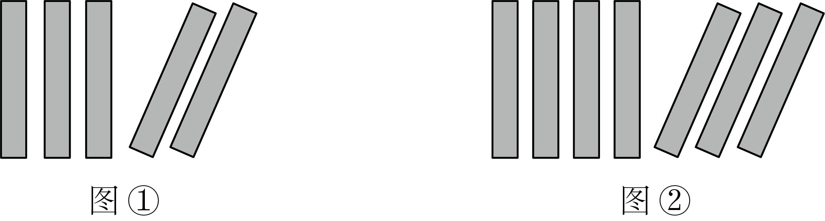
A．$(+4)-(-3)=7$ B．$(+4)+(+3)=7$
C．$(+4)+(-3)=1$ D．$(-4)+(+3)=-1$
【答案】C
【难度】0.85
【来源】广东省珠海市紫荆中学2025-2026学年七年级上学期期中数学试题
【知识点】有理数加法运算
【分析】本题主要考查了有理数的加减运算，解题的关键是根据示例列出算式．
根据示例列出算式求解即可．
【详解】解：根据图①示例得，
图②可列算式为：$(+4)+(-3)=1$，
故选：C．
90．一天早晨的气温为$3℃$，中午上升了$6℃$，半夜又下降了$7℃$，则半夜的气温是__________．
【答案】$2℃$
【难度】0.94
【来源】广东珠海市文园中学2026-2027学年七年级上学期10月阶段检测数学试题
【知识点】有理数加减混合运算的应用
【分析】本题主要考查有理数加减法的运用，根据题意设上升为正，下降为负，直接列出算式即可．
【详解】解：根据题意知半夜的温度为：$3+6-7=9-7=2\left(℃\right)$，
故答案为：$2℃$．
四、一元一次方程
91．将1，3，5，7，9，11，13，15，17九个数填入

